L

Il Cervo
Una volta un cervo si specchiò ad una limpida fonte. Osservando la propria immagine riflessa nelle acque, pensò tra sé: “Davvero ho delle corna bellissime, ramificate e imponenti: le mie zampe, invece, sono troppo sottili, sproporzionate alla robustezza del corpo”.
Ad un tratto, mentre era assorto in queste riflessioni, il silenzio del bosco fu rotto da voci concitate di cacciatori e dal furioso abbaiare dei cani in cerca di selvaggina.
Subito il cervo si diede ad una pazza corsa e, con lunghi salti, si pose presto in salvo nel folto della foresta. Nella fuga le zampe sottili, ma velocissime, gli erano di grande aiuto, mentre le corna, lunghe e ramificate, ostacolavano la sua corsa, impigliandosi nelle fronde più basse degli alberi.
Allora il cervo capì che le cose che noi riteniamo poco belle e insignificanti sono, alla fine, più utili
-----------------------------------------------------------------------------------------------------------------------------------------
Pellegrinaggio alla casa natale di Santa Bertilla e alla tomba della nuova Beata Eurosia Fabris detta “Mamma Rosa”

Abbiamo organizzato per giovedì 1 dicembre, con partenza alle ore 13,45, un pellegrinaggio alla casa natale di Santa Bertilla Boscardin a Brendola e sulla tomba di Mamma Rosa, che si trova nella Chiesa parrocchiale di Marola di Torri di Quartesolo.
Avremo modo di raccomandare le nostre famiglie e i nostri figli, oltre che a S. Bertilla, anche a “Mamma Rosa” nuova Beata.
Concluderemo la nostra gita andando a salutare Don Diego a S. Giorgio in Brenta, dove è parroco. Iscriversi presso Prima Moda o al Bar del Centro parrocchiale.
------------------------------------------------------------------------------------------

Festa degli Anniversari di Matrimonio
Mercoledì 30 novembre, ore 20,30: incontro per tutte le coppie interessate
Domenica 4 dicembre, ore 10,30: S. Messa; ore 12,00: Pranzo insieme
Iscriversi presso Emma Zambon o Prima Moda, entro il 27 novembre.
----------------------------------------------------------------------------------------------------------------------------------------

Con l’Avvento ci prepariamo al S. Natale
- In chiesa ci sono i libretti per pregare in famiglia, durante l’Avvento:
un sussidio prezioso che offre un itinerario spirituale per ragazzi e famiglie, aiutandoci a pregare insieme in casa, in preparazione al S. Natale.
Potete prenderli e utilizzarli!
- Tre incontri di preghiera per tutti in chiesa,
giovedì 1 – 15 - 22 dicembre, dalle ore 20,00 alle 20,30
Sono invitati in modo speciale i ragazzi del Catechismo con i loro Genitori
------------------------------------------------------------------------------------------------------------
VOLONTARIATO: se desideri donare un po’ del tuo tempo per gli altri, il Comune di Sarego in collaborazione con la Consulta Anziani ti offre questa possibilità attraverso il VOLONTARIATO.
Per informazioni vedi la locandina e contatta il numero di telefono 0444.830744.

Domenica 27, Prima di Avvento (anno B)
Ore 10,30 Battesimo di Battistella Alberto Antonio, Chiarello Emmanuele Karol, Ferraro Irene, Pajusco Alessandro, Sinico Paola e Ghiotto Vanessa.

Lunedì 28, ore 20,30 incontro Genitori dei ragazzi di 5ª elementare
Martedì 29, Ascolto della Parola. Venite numerosi, giovani e adulti
Mercoledì 30, ore 20,20 incontro di preparazione della festa
degli anniversari di Matrimonio
Giovedì 01, ore 13,45 partenza Pellegrinaggio alla casa natale di S. Bertilla e alla tomba della Beata Eurosia Fabris detta “Mamma Rosa”.
Ore 20,00 - 20,30: 1º incontro di preghiera in preparazione al Natale
animato dai ragazzi di 1ª media e 5ª elementare
Venerdì 02, ore 20,30 Incontro partecipanti al Pellegrinaggio a Roma:
visione del video e brindisi insieme con qualche dolce.
Sabato 03, ore 15,00-16,00 Confessioni in chiesa
Domenica 04, Festa degli Anniversari di Matrimonio
Ore 10,30 S. Messa; ore 12,00 Pranzo insieme
---------------------------------------------------------------------------------------------------------------------------------------
Pulizie della Chiesa, mercoledì 30 ore 9,00: Benedetti Rosetta, Chizzolin Adriano, Pellizzari Antonio, Rossetto Maria, Rossi Graziella, Vinante Antonella.
Offerte Giornata del Seminario: euro 787,00 Grazie ai generosi offerenti.
Offerte per i lavori della Chiesa: euro 50,00; 40,00; 10,00
Ciascuno doni secondo le sue possibilità e come gli detta il cuore!
Grazie a chi ci aiuta a pagare i debiti.
----------------------------------------------------------------------------------------------------------------------------------------
Angolo dei ragazzi: Carlo Conti risponde

CHIEDO PERDONO AD UNA RAGAZZA

C’è una brutta storia che mi ha fatto piangere e che non riesco a dimenticare. Parlo della tredicenne marocchina che è stata aggredita a Tollegno e marchiata con la svastica su un braccio da tre ragazzi che non so come chiamare: razzisti, bulli, o semplicemente ignoranti e delinquenti.
Era la fine di settembre, già tutto dimenticato. Mi domando: che fine ha fatto quella ragazza? Io ho qualche anno in più di quella tredicenne orfana del padre siciliano e quindi con la pelle appena meno chiara, ma sufficiente per sentirsi dire “sporca negra, vattene!”. Tollegno è un paese piccolo a due passi da Biella, dove abito. Non ho mai visto razzisti da queste parti. Però i teppisti sono in aumento. A nome loro vorrei chiedere perdono a quella ragazza. Grazie per lo sfogo e ciao.
Loredana F., Biella
Cara Loredana,
quel brutto episodio ha impressionato anche me. Che si tratti di teppismo o di razzismo ha poca importanza. Qualsiasi tipo di violenza, del resto, ha alle radici l’ignoranza. Ho letto che la ragazza aggredita avrebbe chiesto alla madre una “pillola sbiancapelle”, così da essere finalmente lasciata in pace. Non so se esiste davvero questa pillola. So che non serve la scienza per estirpare l’egoismo dal cuore delle persone. Rassicurati: la ragazza non è sola e sta bene. Carlo Conti
( da A CONTI…FATTI – Mondo Erre n. 10/2005)

Posta Prioritaria di Tonino Lasconi
Per molti ma non per tutti
Caro don Tonino, sono Lina, ho 11 anni e abito in un paesino della provincia di Modena. Ti sembrerà una cosa stupida ma io non credo nell’inferno perché è impossibile che un uomo giusto e buono come nostro Signore mandi degli uomini, anche se hanno fatto delle cose molto brutte, all’inferno. Spero che tu mi risponda nel tuo spazio di Popotus che io leggo sempre con molto piacere. Tanti saluti. Lina

Cara Lina, la cosa che tu dici non è affatto stupida. L’hanno pensata e detta (la pensano e la dicono) tanti prima di te, anche tra coloro che noi, gente comune, riteniamo grandi cervelloni. Eppure Gesù è stato chiaro: il suo Regno non è per tutti. Io credo a Gesù. Cerco di spiegarti perché. Prima di tutto, l’inferno, come il paradiso, non è un luogo, che ne so?, una specie di grande buco nero pieno di fuoco. Noi ce lo dobbiamo rappresentare così, perché abbiamo bisogno di dare un’immagine alle cose che non vediamo, come l’amore (un cuore trafitto, una rosa…), la pace (una colomba). L’inferno è la separazione eterna da Dio. E’ vedere in modo chiarissimo, ogni istante e per sempre, che Dio è la felicità e la gioia e tu volutamente e liberamente ti sei voluto allontanare da lui. Pensa a uno che sta nel deserto. Muore di sete. Un beduino passa con il suo cammello e gli lascia una borraccia d’acqua. Lui la prende e la scaraventa lontano. Poi gli vengono meno le forze e non ce la fa più ad andare a prenderla. Mentre muore di sete, vede la borraccia che poteva salvarlo e lui non l’ha voluta. Ecco! Moltiplica tutto all’infinito dell’infinito e puoi immaginare cosa è l’inferno. Vedi Dio che è tutto e tu l’hai respinto, rimanendo niente. “Ma Gesù è giusto e buono!”, dici tu. Certo Lina, i tuoi genitori sono giusti e buoni? “Sicuramente!”. Se ti dicono: “Studia!”, e tu non studi, poi vieni bocciata, smettono di essere giusti e buoni? No di certo. Dio ci ha creati a sua immagine, cioè intelligenti, liberi e capaci di amare. Se vi obbligasse a fare il bene, cancellerebbe in noi la sua immagine. Non può farlo, perché Dio non è uno che ci ripensa. Poi, Lina, riflettiamo un po’. Se Gesù desse la stessa gioia e felicità a chi ammazza e a chi è stato ammazzato, a chi fa violenza e a chi ha ricevuto violenza, a chi inganna e a chi è stato ingannato, ti starebbe bene? Allora sì che non sarebbe né buono né giusto.
(da “Popotus” 24-11-2005)

Altre informazioni visitando il sito della parrocchia: www.meledo.it
Hanno collaborato: Don Demetrio, Giancarlo, Claudio.
Venerdì 2 dicembre, alle ore 20.30, ci sarà Stefania

MELEDO - PARROCCHIA DI S. MAURIZIO

Domenica 1ª di Avvento (B)
N. 470 – 27 Novembre 2005

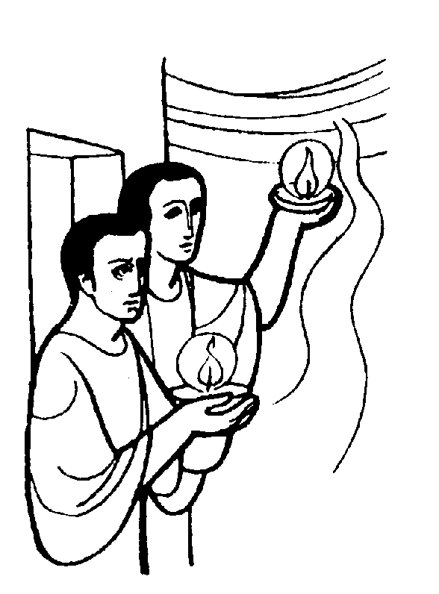

“Vigilate, poiché non sapete quando il padrone di casa ritornerà, se alla sera o a mezzanotte…” (Mc 13,35)
ll discepolo di Gesù è un credente in attesa. Aspetta il suo Signore e coltiva la più grande delle speranze, quella della salvezza. Aspetta il Signore svolgendo il suo compito con caparbia fiducia. Veglia. E vegliare vuol dire unire la fede alla speranza e alla carità. Veglia chi cura e custodisce la casa che è il mondo: quando il Signore ritornerà sarà felice di trovarla pulita e in ordine.

DOMENICA 27: 1ª di Avvento Ss. Messe festive ore 8:00 –10:30
Ore 8 a. Gastaldi M. Antonietta; fam. Quagiotto;
ore 10,30 def. Adami Silvana e Adeli; fam. Negro Giovanni
Ore 10,30 Battesimo di Battistella Alberto Antonio, Chiarello Emmanuele Karol, Ferraro Irene, Pajusco Alessandro, Sinico Paola e Ghiotto Vanessa.

LUNEDI’ 28: S. Caterina Labouré ore 19,00 S. Messa
Def 7º Zattra Renato;

MARTEDI 29: S. Saturnino ore 8,30 S.Messa e Adorazione

MERCOLEDI’ 30: S. Andrea, apostolo ore 8,30 S. Messa

GIOVEDI’ 01: S. Fiorenza ore 8,30 S.Messa
Ore 20,00 - 20,30: 1º incontro di preghiera in preparazione al Natale

VENERDI’ 02: S. Bibiana ore 15,00 S. Messa

SABATO 03: S. Francesco Saverio S. Messa festiva ore 19,00
Def. fam. Chiarello Giacomo; a. Chiarello Gaetano e Bisognin Ada; Anime del Purgatorio

DOMENICA 04: 2ª di Avvento Ss. Messe festive ore 8,00 –10,30
Ore 8,00 Def. fam. Brun Giuseppe; Niziano Mion; ore 10,30 fam. Basso Emilio; fam. Salgarollo Michelangelo

Festa degli Anniversari di Matrimonio:
ore 10,30 S. Messa; ore 12,00 Pranzo

